
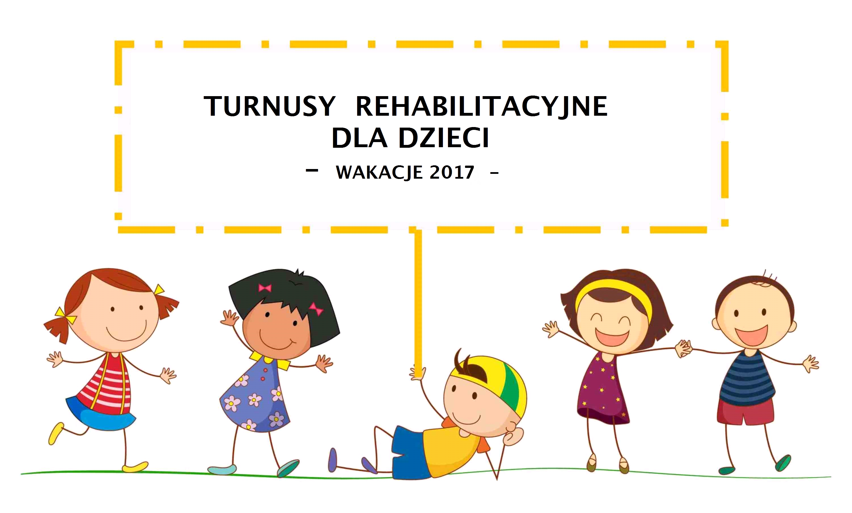
WAKACJE 2023

Kasa Rolniczego Ubezpieczenia Społecznego po raz kolejny organizuje
w czasie wakacji turnusy rehabilitacyjne dla dzieci rolników ubezpieczonych
w KRUS.

Skorzystać z nich mogą dzieci w wieku szkolnym, tj. urodzone pomiędzy 2008 a 2016 r. (7 - 15 lat), których przynajmniej jedno z rodziców (prawnych opiekunów) podlega ubezpieczeniu społecznemu rolników.
Wniosek o rehabilitację leczniczą / turnus regeneracyjny (druk dostępny w placówkach terenowych oraz na stronie internetowej KRUS www.krus.gov.pl ) należy złożyć
w najbliższej jednostce KRUS, po uprzednim wypełnieniu przez lekarza podstawowej opieki zdrowotnej lub lekarza specjalistę wraz z informacją o stanie zdrowia dziecka,
oświadczeniami rodzica/opiekuna prawnego i formularzem RODO. Dziecko otrzymuje skierowanie na turnus po uprzedniej kwalifikacji przez lekarza regionalnego inspektora KRUS do odbycia rehabilitacji we wskazanym ośrodku i zatwierdzeniu przez Dyrektora Oddziału.
Centrum Rehabilitacji Rolników KRUS zapewnia dzieciom całodzienne wyżywienie, całodobową opiekę lekarsko-pielęgniarską oraz indywidualny program rehabilitacyjny.
Dzieci przebywają pod opieką wychowawców, którzy organizują podopiecznym zajęcia sportowo-rekreacyjne oraz czas wolny od zajęć terapeutycznych.

W 2023 roku na terenie PT KRUS w Ostrołęce organizowany będzie:

Turnus dla dzieci z chorobami układu oddechowego w Centrum Rehabilitacji Rolników KRUS w Iwoniczu Zdroju, w terminie 13.07 - 02.08.2023 r. (21 dni)

Rodzice nie ponoszą kosztów pobytu i dowozu dziecka na turnus rehabilitacyjny.

Wnioski należy składać do PT KRUS w terminie do 19.05.2023 r.

Dodatkowe informacje można uzyskać pod numerem tel. 29 760 74 20 lub 29 760 74 17 oraz w siedzibie PT KRUS w Ostrołęce, ul. dr Adama Kuklińskiego 3, 07-410 Ostrołęka, pokój nr 6.

